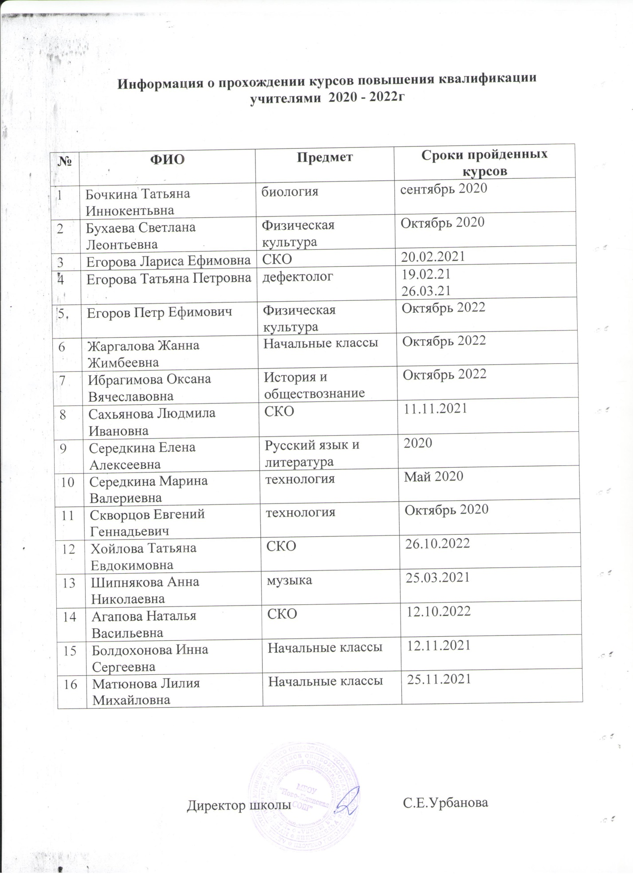

Директор школы С.Е.Урбанова

